Urči, čí je to stín. Poznáš to správné zvíře? Napiš jeho jméno.

1.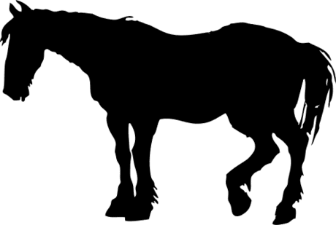 2. 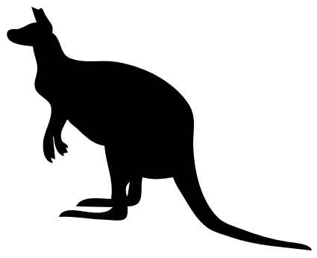 3. 

……………………………… ……………………………… ………………………………….
4. 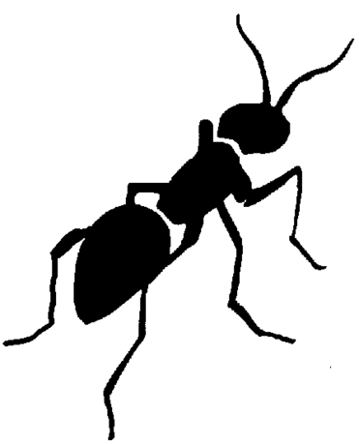 5.  6. 

……………………………… ………………………………… …………………………….
7.  8.  9. 

……………………………… …………………………… ………………………………

10. 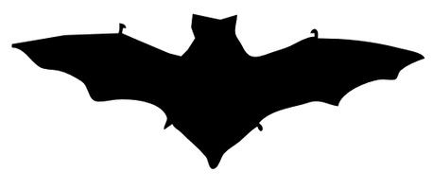 11.  12. 
……………………………… ……………………………… ……………………………………

SPRÁVNÉ ODPOVĚDI A ODKAZY PRO UČITELE

Všechny uveřejněné odkazy [cit. 2010-12-07]. Dostupné pod licencí Public Domain na http://www.pdclipart.org.

- http://www.pdclipart.org/displayimage.php?album=17&pos=30 - kůň
- http://www.pdclipart.org/displayimage.php?album=17&pos=46 - klokan
- http://www.pdclipart.org/displayimage.php?album=25&pos=22 - orangutan, opice
- http://www.pdclipart.org/displayimage.php?album=20&pos=62 - mravenec
- http://www.pdclipart.org/displayimage.php?album=19&pos=38 - ptáček
- http://www.pdclipart.org/displayimage.php?album=154&pos=5 - jelen
- http://www.pdclipart.org/displayimage.php?album=154&pos=62 - slon
- http://www.pdclipart.org/displayimage.php?album=154&pos=88 - liška
- http://www.pdclipart.org/displayimage.php?album=154&pos=128 - žirafa
- http://www.pdclipart.org/displayimage.php?album=153&pos=38 - netopýr
- http://www.pdclipart.org/displayimage.php?album=153&pos=136 - velbloud
- http://www.pdclipart.org/displayimage.php?album=153&pos=161 - veverka

Další možnosti práce s listem

- Zvířátka si rozdělíme a seženeme o nich co nejvíce obrázků a informací.
- Navštívíme školní knihovnu, místní knihovnu, případně počítačovou učebnu s internetem a vyhledáme informace o příslušném zvířecím druhu.
- Dokreslujeme jednotlivá zvířata. Modelujeme je z modelíny.
- Vyprávíme, co o nich všechno víme.

